1,2 y 3

4)

5)

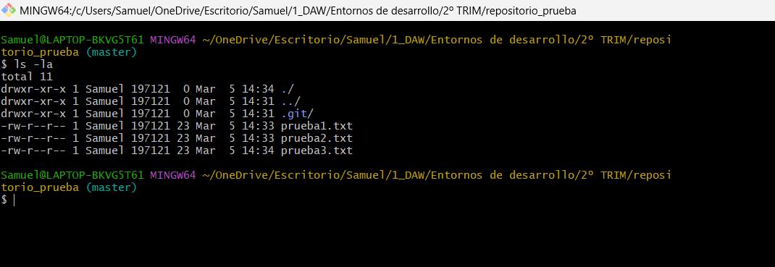

6)

7 y 8)

9)

10) No hay que adjuntar nada

11)

12)

13)

14)

15)

16)

